SpringBoot 中实现跨域的 5 种方式

一、为什么会出现跨域问题
出于浏览器的同源策略限制。同源策略（Sameoriginpolicy）是一种约定，它是浏览器最核心也最基本的安全功能，如果缺少了同源策略，则浏览器的正常功能可能都会受到影响。可以说Web是构建在同源策略基础之上的，浏览器只是针对同源策略的一种实现。
同源策略会阻止一个域的javascript脚本和另外一个域的内容进行交互。所谓同源（即指在同一个域）就是两个页面具有相同的协议（protocol），主机（host）和端口号（port）

二、什么是跨域
当一个请求url的协议、域名、端口三者之间任意一个与当前页面url不同即为跨域
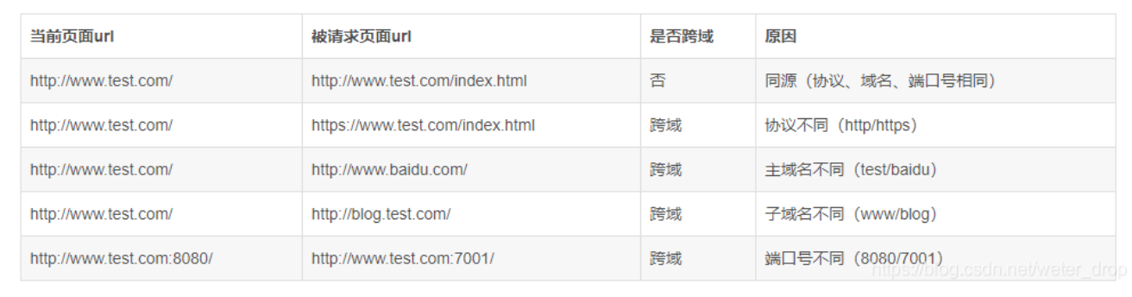

三、非同源限制
1.无法读取非同源网页的 Cookie、LocalStorage 和 IndexedDB
2.无法接触非同源网页的 DOM
3.无法向非同源地址发送 AJAX 请求

四、java 后端 实现 CORS 跨域请求的方式
对于 CORS的跨域请求，主要有以下几种方式可供选择：
返回新的CorsFilter
重写 WebMvcConfigurer
使用注解 @CrossOrigin
手动设置响应头 (HttpServletResponse)
自定 web filter 实现跨域
注意:
- CorFilter / WebMvConfigurer / @CrossOrigin 需要 SpringMVC 4.2以上版本才支持，对应springBoot 1.3版本以上
- 上面前两种方式属于全局 CORS 配置，后两种属于局部 CORS配置。如果使用了局部跨域是会覆盖全局跨域的规则，所以可以通过 @CrossOrigin 注解来进行细粒度更高的跨域资源控制。
- 其实无论哪种方案，最终目的都是修改响应头，向响应头中添加浏览器所要求的数据，进而实现跨域

1.返回新的 CorsFilter(全局跨域)
在任意配置类，返回一个 新的 CorsFIlter Bean ，并添加映射路径和具体的CORS配置路径。
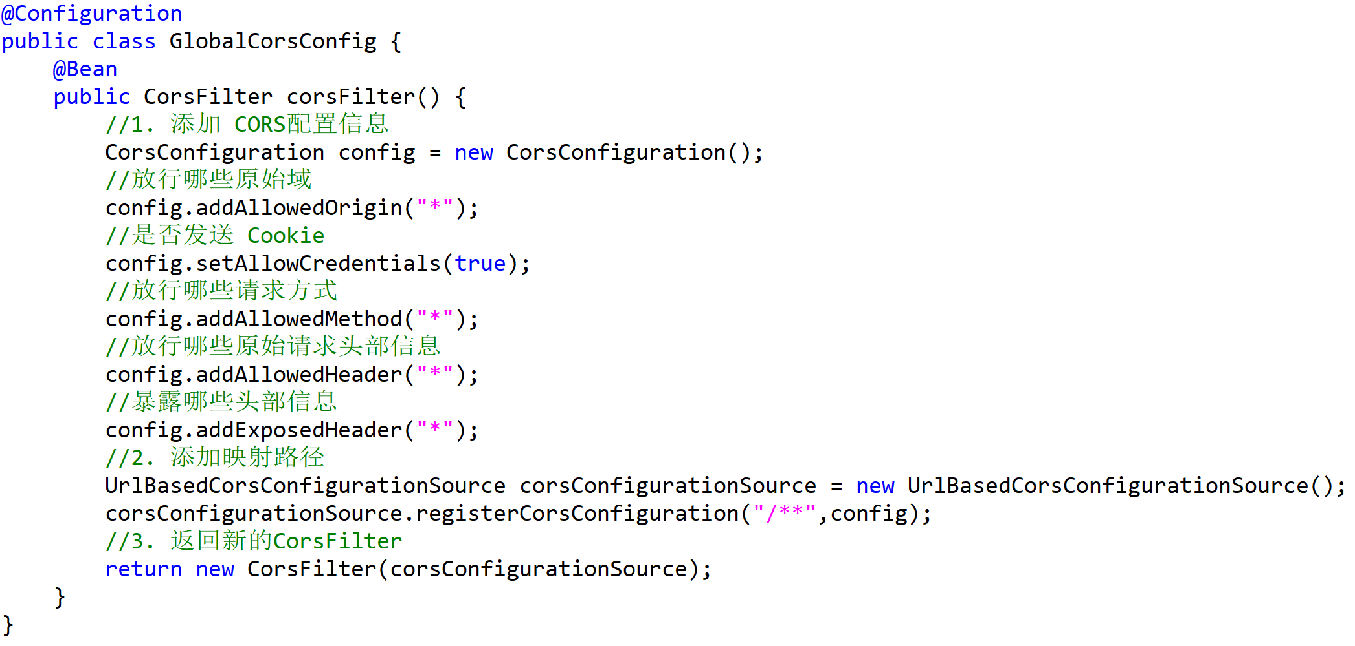

2. 重写 WebMvcConfigurer(全局跨域)

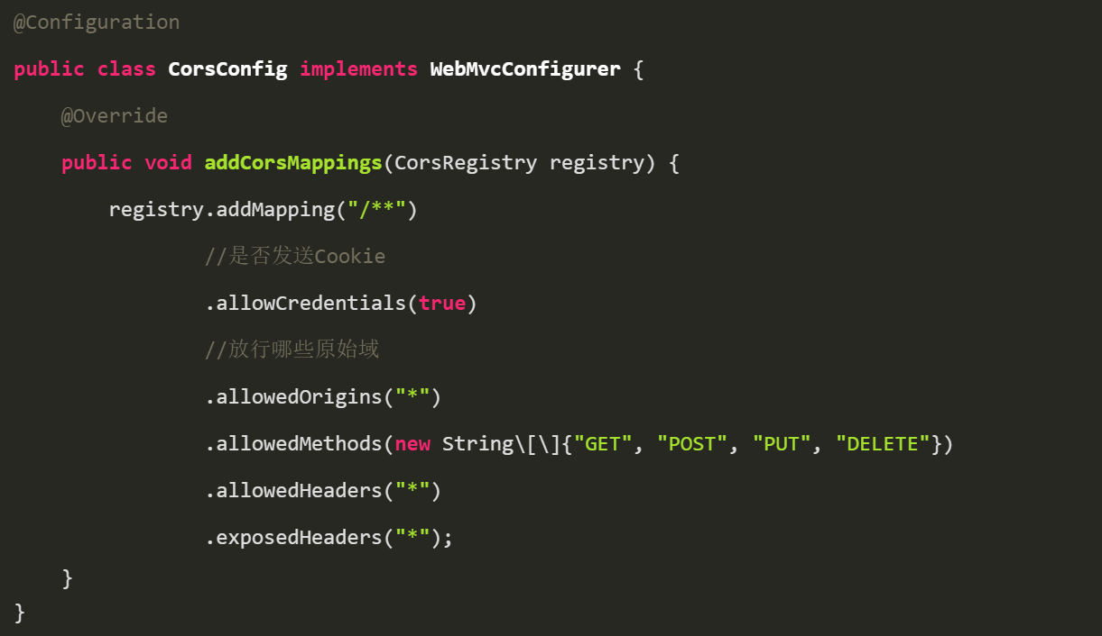

3. 使用注解 (局部跨域)
在控制器(类上)上使用注解 @CrossOrigin，表示该类的所有方法允许跨域。
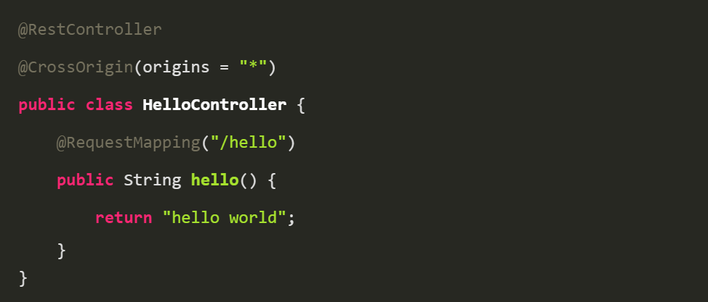
在方法上使用注解 @CrossOrigin:
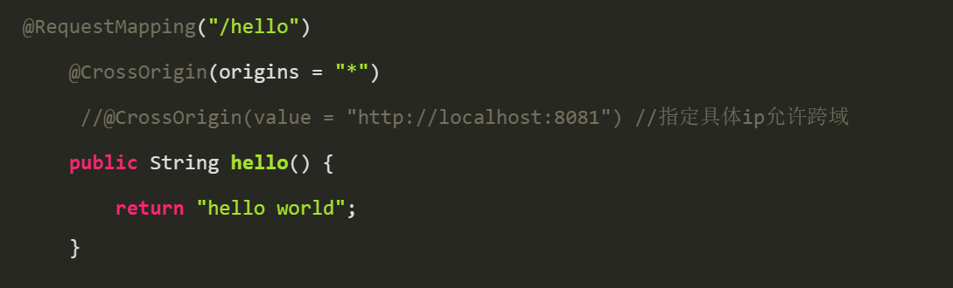

4. 手动设置响应头(局部跨域)
使用 HttpServletResponse 对象添加响应头(Access-Control-Allow-Origin)来授权原始域，这里 Origin的值也可以设置为 “*”,表示全部放行。

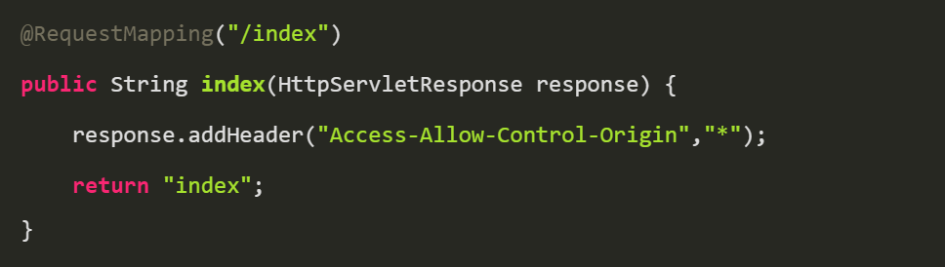

5. 使用自定义filter实现跨域
首先编写一个过滤器，可以起名字为MyCorsFilter.java
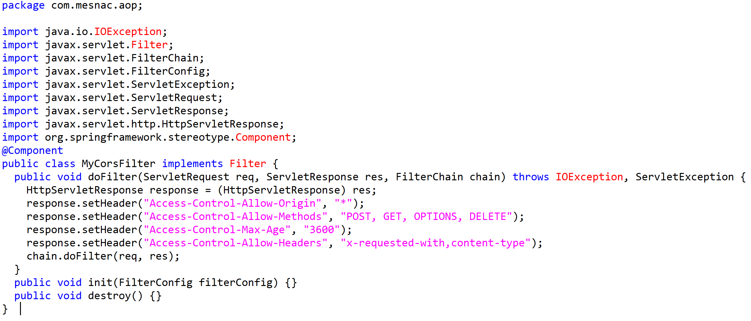
在web.xml中配置这个过滤器，使其生效
